«Железная дорога – зона повышенной опасности»
Железная дорога - удобный и востребованный вид транспорта, которым пользуются миллионы людей каждый день. Повышение скоростей на транспорте решило множество проблем, сократив время пребывания пассажиров в пути и доставки грузов, и в то же время породило массу опасностей для человека.
Основной трагедий становится беспечное, безответственное отношение взрослых к детям. При отсутствии контроля со стороны родителей и недостаточной разъяснительной работы в школах дети забираются на крыши вагонов, беспечно бродят по железнодорожным путям, катаются на подножках вагонов и просто ищут развлечения на железной дороге.
Почему травматизм на железной дороге не уменьшается?
Основными причинами травмирования граждан железнодорожным подвижным составом и поражения током контактной сети являются незнание и нарушение правил безопасности при нахождении в зоне железнодорожных путей, неоправданная спешка и беспечность, нежелание пользоваться переходными мостами, тоннелями и настилами, а порой озорство, хулиганство и игры, как на железнодорожных путях, так и на прилегающей к ним территории.
Известны детские шалости с залезанием на вагон, чтобы прокатиться. Представьте себе, чем они заканчиваются. Ведь напряжение в проводах контактной сети чрезвычайно высокое: до 27500 вольт.
Часто люди идут вдоль железнодорожных путей, желая видимо, сократить время. Казалось бы, позади и впереди тебя - просматриваемая территория, но опасность все-таки есть. Почему?
Нередко железная дорога становится «пешеходной», хождение по железнодорожным путям всегда связано с риском и опасностью для жизни.
Нередки случаи травматизма людей, идущих вдоль железнодорожных путей или в колее.
Если вы переходите железнодорожные пути и видите приближающийся поезд, вы не сможете точно определить, по какому пути он проследует. В надежде маневра можно оказаться прямо под колесами. Движущийся поезд остановить непросто. Его тормозной путь в зависимости от веса, профиля пути в среднем составляет около тысячи метров. Кроме того, надо учитывать, что поезд, идущий со скоростью 100-120 км/час, за одну секунду преодолевает 30 метров. А пешеходу, для того чтобы перейти через железнодорожный путь, требуется не менее пяти-шести секунд. Тем более что молодые люди любят слушать музыку и при пересечении путей не снимают наушников плейера. Они даже не слышат гудка поезда, а зрительное внимание сосредоточено на том, как удобнее перейти рельсы. И что ждать в этом случае?
Почему нельзя пересекать пути, когда вообще нет никакого движения, и приближающегося поезда тоже не видно? Лишь на первый взгляд безопасны неподвижные вагоны. Подходить к ним ближе, чем на пять метров, подлезать под вагоны нельзя: каждый вагон на станции находится в работе, поэтому он может начать движение в любую секунду. И если какой-нибудь выступ или рычаг вагона зацепится за одежду зазевавшегося человека, то несчастного обязательно затянет под колеса.
Известно, что опасно попасть между двумя движущимися составами, почему?
Сила воздушного потока, создаваемого двумя встречными составами, составляет 16 тонн, при такой нагрузке человека запросто может затянуть под поезд. Поэтому нельзя пересекать железнодорожные пути там, где это удобно или в желании сократить время.
Основные правила безопасности на железнодорожном транспорте
- переходить и переезжать железнодорожные пути нужно только в специально отведенных для этого местах. Для безопасного пересечения существуют специально оборудованные пешеходные переходы, тоннели, мосты, железнодорожные переезды, путепроводы.
- Если Вам приходится пересекать неохраняемый переезд, внимательно следите за сигналами, подаваемыми техническими средствами, убедитесь, что не видите приближающегося поезда.
- Категорически запрещается проходить по железнодорожному переезду при запрещающем сигнале светофора переездной сигнализации независимо от положения и наличия шлагбаума.
- Не катайтесь по платформе на велосипеде, скейтборде и роликах - ЭТО ОПАСНО ДЛЯ ЖИЗНИ!
- Приближаясь к железной дороге - снимите наушники - в них можно не услышать сигналов поезда!
- Никогда не переходите железнодорожные пути в местах стрелочных переводов. Поскользнувшись, можно застрять в тисках стрелки, которая перемещается непосредственно перед идущим поездом.
- Опасайтесь края платформы, не стойте на линии, обозначающей опасность! Оступившись, вы можете упасть на рельсы, под приближающийся поезд.
Берегите себя!

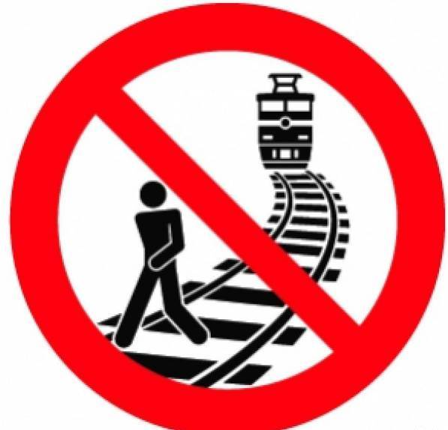

Памятка «О правилах поведения вблизи железной дороги»
УВАЖАЕМЫЕ ВЗРОСЛЫЕ!
Железная дорога является зоной повышенной опасности. Находясь на территории железнодорожного транспорта, необходимо знать и точно соблюдать правила безопасного поведения. Напряжение в контактном проводе составляет 27500 В. Если дома в электропроводах напряжение составляет 220 В, и в случае прикасания к неисправной электропроводке можно получить сильнейший ожог, то учитывая огромное напряжение в контактной сети, смертельную травму можно получить, даже не касаясь контактного провода, достаточно приблизиться к нему на расстояние менее 2 метров. Поэтому все вагоны, стоящие на путях под контактным проводом, уже являются зоной повышенной опасности и подниматься на крышу вагонов - заранее подвергать себя на мучительную гибель. Поезда по железным дорогам следуют со скоростью 60-160 км/час. Если взять максимальную скорость, то по расчету поезд за 1 секунду пройдет 45 метров. Подумайте, как это много - никогда не перебегайте пути перед близко идущим поездом. Помните! Поезд сразу остановить нельзя. Тормозной путь в зависимости от массы и скорости поезда составляет от 700 до 1000 метров. Больше половины пострадавших были травмированы или погибли в результате того, что пытались сэкономить время, перебегая перед близко идущими поездами или пытаясь подлезать под железнодорожным подвижным составом. Для перехода через железнодорожные пути необходимо пользоваться пешеходными мостами, настилами и переездами, обращать внимание на указатели, прислушиваться к подаваемым сигналам. Прежде чем перейти пути, убедитесь, что они свободны! Множество случаев травмирования происходят тогда, когда люди, переходят пути сразу после проследования поезда, не убедившись в отсутствии поезда встречного направления. Неожиданное появление человека на путях может привести к несчастному случаю и нарушению движения поездов, а резкое торможение к разрыву или крушению поезда с гибелью многих людей. Обкидывая проходящие пассажирские поезда и подкладывая посторонние предметы на рельсы, дети подвергают опасности не только свою жизнь, но жизнь и здоровье всех, кто находится в поезде. Не стойте на краю платформы, а также ради экономии времени не прыгайте с платформ на железнодорожный путь и не залезайте на пассажирские платформы в неустановленных местах. Обратите внимание на линию вдоль края платформы, за неё запрещается заходить до полной остановки поезда. Пассажиры, нарушившие это правило могут быть задеты подвижным составом, или упасть между платформой и еще движущимся поездом, получив при этом тяжелейшие травмы.
Помните, что платой за беспечность может стать ваша жизнь и здоровье.
УВАЖАЕМЫЕ РОДИТЕЛИ!
Проведите разъяснительную работу с детьми –
этим Вы сохраните их жизнь и здоровье!

Памятка «О правилах поведения вблизи железной дороги»
УВАЖАЕМЫЕ ВЗРОСЛЫЕ!
Железная дорога является зоной повышенной опасности. Находясь на территории железнодорожного транспорта, необходимо знать и точно соблюдать правила безопасного поведения. Напряжение в контактном проводе составляет 27500 В. Если дома в электропроводах напряжение составляет 220 В, и в случае прикасания к неисправной электропроводке можно получить сильнейший ожог, то учитывая огромное напряжение в контактной сети, смертельную травму можно получить, даже не касаясь контактного провода, достаточно приблизиться к нему на расстояние менее 2 метров. Поэтому все вагоны, стоящие на путях под контактным проводом, уже являются зоной повышенной опасности и подниматься на крышу вагонов - заранее подвергать себя на мучительную гибель. Поезда по железным дорогам следуют со скоростью 60-160 км/час. Если взять максимальную скорость, то по расчету поезд за 1 секунду пройдет 45 метров. Подумайте, как это много - никогда не перебегайте пути перед близко идущим поездом. Помните! Поезд сразу остановить нельзя. Тормозной путь в зависимости от массы и скорости поезда составляет от 700 до 1000 метров. Больше половины пострадавших были травмированы или погибли в результате того, что пытались сэкономить время, перебегая перед близко идущими поездами или пытаясь подлезать под железнодорожным подвижным составом. Для перехода через железнодорожные пути необходимо пользоваться пешеходными мостами, настилами и переездами, обращать внимание на указатели, прислушиваться к подаваемым сигналам. Прежде чем перейти пути, убедитесь, что они свободны! Множество случаев травмирования происходят тогда, когда люди, переходят пути сразу после проследования поезда, не убедившись в отсутствии поезда встречного направления. Неожиданное появление человека на путях может привести к несчастному случаю и нарушению движения поездов, а резкое торможение к разрыву или крушению поезда с гибелью многих людей. Обкидывая проходящие пассажирские поезда и подкладывая посторонние предметы на рельсы, дети подвергают опасности не только свою жизнь, но жизнь и здоровье всех, кто находится в поезде. Не стойте на краю платформы, а также ради экономии времени не прыгайте с платформ на железнодорожный путь и не залезайте на пассажирские платформы в неустановленных местах. Обратите внимание на линию вдоль края платформы, за неё запрещается заходить до полной остановки поезда. Пассажиры, нарушившие это правило могут быть задеты подвижным составом, или упасть между платформой и еще движущимся поездом, получив при этом тяжелейшие травмы.
Помните, что платой за беспечность может стать ваша жизнь и здоровье.
УВАЖАЕМЫЕ РОДИТЕЛИ!
Проведите разъяснительную работу с детьми –
этим Вы сохраните их жизнь и здоровье!

